Le vin de « Porto ».
Généralités :
Le porto est un vin muté portugais, produit uniquement dans la région du Haut Douro,non pas autour de Porto, mais à cent kilomètres en amont et à l’est de la ville de Porto.
La basse vallée du fleuve, au voisinage de Porto, n'est pas le domaine du vin de « Porto », mais celui du Vinho Verde, le climat local ne permettant pas aux cépages du « Porto » d'atteindre ici sa pleine maturité.

La vigne est essentiellement exploitée par de petits producteurs, possédant chacun une petite parcelle, appelée quinta.
Pour 40.000 ha, il y a une trentaine de milliers de producteurs et parmi eux la plupart n’opèrent que sur des surfaces très réduites (inférieures à 0.5 ha) .
Plus de la moitié de ces vignes est située sur des pentes dont l’inclinaison dépasse les 30%.

Le Douro se subdivise en trois sous-régions : d’ouest en est, Baixo Corgo, Cima Corgo et le Douro Superior ; La sous région de Cima Corgo est la meilleure .

La qualité des vins de Porto est fort suivie, et les vins de médiocre qualité sont interdits à la vente sous le nom générique de « Porto » .
A Porto il n’y a pas de vignes de « Porto »
Porto, c’est là où les vins « de Porto » sont entreposés et maturés .
La zone de production du Porto se trouve à une centaine de km à l’Est de Porto ….
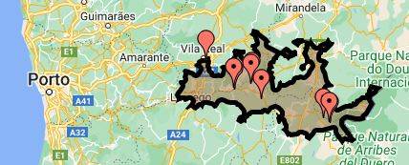
Par contre la région de « Porto » est la Région du Vini Verde ; un vin « jeune » et « blanc » .
Sa version plus haut de gamme est nommée Alvarinho, que l’on trouve facilement dans toute la région pour un prix très abordable.

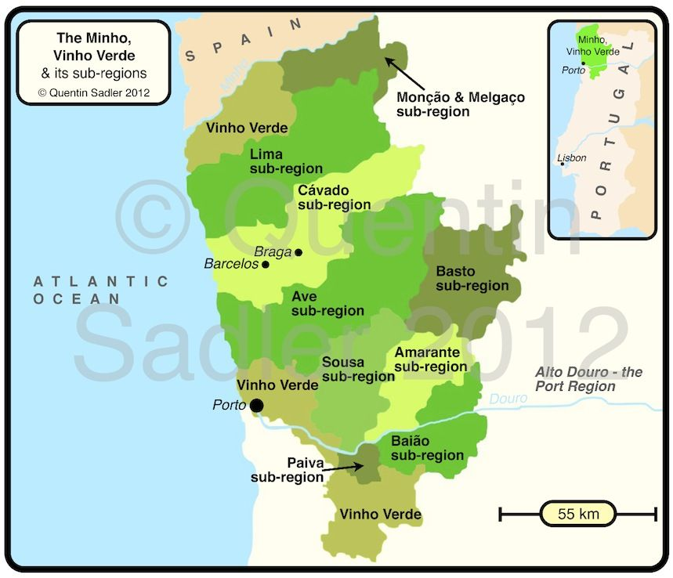
La zone du Porto proprement dite …
(On est là, à 100 km de Porto, et juste à l’Est de le région du Vino Verde…).
.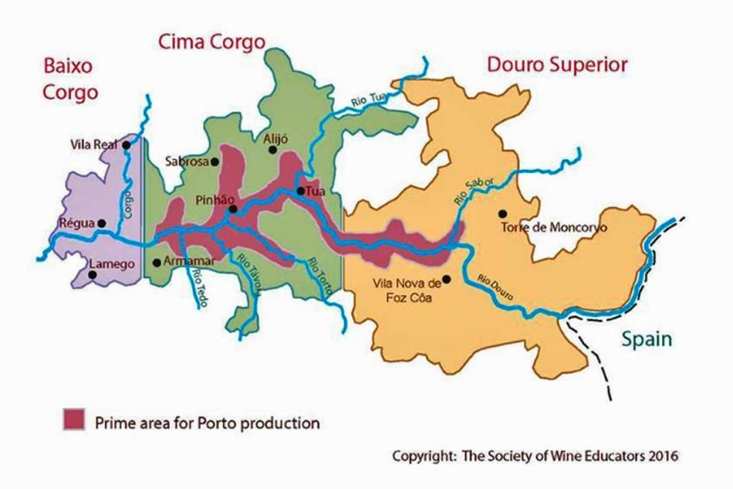
Prima Area : vins de Pinhao et Tua dans la région de Cima Corgo .
Naissance du produit ….
Le vin est produit dans la vallée du Douro depuis l'Antiquité mais ce n'est qu'au xviie siècle qu'apparaît l'appellation « vin de Porto ».

Il connut à cette époque un grand succès en Angleterre à la suite d'un embargo proclamé par le premier ministre de Louis XIV, Colbert, envers le roi d'Angleterre, cet embargo impliquait le vin « Français » qui se trouvait ainsi interdit à la vente à l’Angleterre .
.
Les Anglais se trouvent donc privés de leur vin favori qu'est le « clairet » de Bordeaux, et découvrent au Portugal des vins de qualité similaire.
Les anglais s’arrangent avec les portugais avec un traité de coopération militaire, diplomatique et économique, et ils obtiennent le privilège de fonder au Portugal des maisons de négoce anglaises en échange de la baisse des taxes sur le vin de Porto.
Le problème avec les vins de Porto est qu’ils restaient cher … de plus, ils supportaient mal le voyage….
La solution est rapidement trouvée par un marchand anglais : on ajoute de l'eau-de-vie de vin pure. C'est la naissance du produit sous sa forme actuelle, très vite apprécié en Europe.

Le succès amène les abus :
L'engouement outre-Manche pour les vins du Douro conduit à des abus altérant la qualité des produits.
En 1756, le marquis de Pombal,crée par décret royal la Compagnie Générale de l’Agriculture des Vignes du Haut-Douro et prend la décision de délimiter la zone de production du vin de Porto d’une part et d’en contrôler la commercialisation et la qualité d'élaboration par un cahier des charges, l’ancêtre de l’« appellation d'origine ».
Le règlement prévoyait entre autres de mettre en place des aires de vinification et de créer un cadastre des rives du Douro. Une classification basée sur un système de points divisait la production du porto en six catégories, les facteurs pris en compte étant le climat, le sol, l'inclinaison des parcelles, l'altitude, le rendement ainsi que l'âge des vignes. Les cépages furent également divisés en catégories, au nombre de trois.

Les fûts de porto devaient être transportés par bateau (les rabelos) jusqu'à Porto, à Vila Nova de Gaia, où se trouvaient les principales sociétés de vente de porto. Ces bateaux ne servent plus aujourd'hui mais peuvent toujours être observés sur le cours du fleuve.

Le Royaume-Uni est de nos jours encore, un des plus gros consommateurs de porto et les Britanniques ont joué un rôle important en tant que propriétaires de sociétés de porto. Les grandes sociétés sont : Cálem, Ferreira, Real Companhia Velha, Messias, Graham's, Barros, Quinta do Noval, Sandeman, Taylor's, Fonseca, Niepoort.

La majorité des caves de porto fait partie de grands consortiums internationaux et il reste peu de sociétés familiales d'origine portugaises. Le porto est, à l'instar du cognac ou du champagne en France, principalement un produit d'exportation.

Géographie

Terroir
La vigne est cultivée sur des coteaux schisteux qui reposent sur un sous-sol granitique.
Le sol est d'une telle pauvreté en matières organiques et d'une telle aridité que peu de plantes autres que la vigne peuvent y pousser.
Pour préserver l’eau, la culture est effectuée sur des terrasses accrochées à des falaises abruptes qui se jettent dans la vallée du Douro.

Climat
La région sous appellation contrôlée a un climat de type méditerranéen assez contrasté avec des différences de température plus marquées que dans la ville de Porto ; il y fait plus chaud et plus sec en été, mais les nuits restent fraîches, et en hiver, il n'est pas rare qu'il y neige et qu'il gèle.

Zones viticoles
La zone est subdivisée en trois zones officielles :

le Baixo (inférieur) Corgo :
Cette région est la zone de production du porto la plus humide.
Les raisins cultivés ici sont principalement utilisés pour la production de portos ruby et de tawny peu coûteux.
Le Baixo Corgo, représente 33 % des surfaces cultivées en vigne (environ 14 500 hectares de vignes). En effet, cette zone est à l’origine historique de la viticulture dans le Douro puisqu’elle était facilement accessible par voie navigable du point de production au point d’expédition plus en aval,.

le Cima (supérieur) Corgo :
Le Cima Corgo est le cœur de la région viticole avec environ 20 000 hectares de vignes. Cette zone offre les vins de Porto dont les noms et les marques sont les plus reconnues .
Les raisins cultivés dans cette zone sont également considérés comme étant de meilleure qualité et sont utilisés dans les assemblages de Porto Vintage, Reserve, Old Tawny et Late Bottled Vintage.
le Douro Superior :
Le Douro Supérieur représente la plus petite partie viticole de l’immense zone du Douro car seulement 10 000 hectares sont utilisés pour la viticulture. C'est en effet la région la moins cultivée du Douro, en partie à cause des difficultés de navigation sur le fleuve après les rapides de Cachão da Valeira. C'est la région la plus aride et la plus chaude du Douro.
Le terrain dans son ensemble est relativement plat et présente une potentialité de mécanisation.

Cépages
Le porto est par définition un vin d'assemblage.
Il y a encore peu, les différentes variétés qui rentraient dans la composition du porto n'avaient pas grande importance, et une cinquantaine de variétés de raisins noirs et blancs étaient admises (dont une vingtaine recommandées par les autorités).

Parmi ces variétés recommandées, six sont reconnues par la plupart des négociants comme affichant des qualités de tout premier ordre :

le touriga nacional : Le plus beau de tous les raisins à l’origine des portos rouges, ce cépage vigoureux mais à petits rendements, porte des baies bleues noires de petite taille.
La faiblesse des rendements est compensée par la puissance et la qualité du jus obtenu. Sombre et très concentré, le vin issu du Touriga Nacional est caractérisé par un arôme intense de fruits rouges.
Le touriga nacional produit des vins de porto de qualité supérieure.
Moyennement sensible aux maladies cryptogamiques, ce cépage se plaît particulièrement dans les sols chauds et arides du Alto Douro
la touriga franca ou touriga francesa :
Ce cépage de grande qualité est précieux pour combler les espaces entre les vignes qui aiment la chaleur et celle qui préfèrent la fraîcheur. Il donne du bouquet à un assemblage.
Plus grand producteur que le Touriga Nacional, ce cépage fournit des vins un peu plus délicats de teinte légèrement plus claire. Son atout principal repose sur la qualité richement parfumée de son vin dont le parfum fin et intense embaume l’assemblage.
le roriz :
Il s’agit en fait du célèbre cépage espagnol tempranillo,
C’est le seul des cinq cépages classiques du porto qui ne soit pas originaire du Portugal.
Il aime la chaleur et s’épanouit surtout dans les premiers rangs, bien ensoleillés.
Ses grains ont une pellicule épaisse; ils sont foncés, juteux, très sucrés et peu acides, et donnent beaucoup de couleur et de tanins dans les assemblages. D’une générosité étonnante même dans les conditions les plus arides, il fournit un vin robuste de caractère viril qui apporte une solide structure tannique à l’assemblage. Le vin issu de Tinta Roriz se remarque souvent à son nez résiné. Certains l’estiment supérieur au Touriga Nacional
.
le tinta cão (ou red dog) :
Avec les méthodes de cultures traditionnelles, le rendement est faible et les viticulteurs ne l’aiment pas fort … néanmoins, ce cépage fournit un vin d’une finesse exceptionnelle.
et d’une longévité peu commune utile pour l’élaboration des vins de garde.

la tinta barroca :
Ce cépage donne un vin assez précoce, utile pour élaborer les portos destinés à être bus plutôt, le Tinta Barocca est apprécié pour ses rendements élevés et les arômes fleuris de ses vins. Le vin issu du Tinta Barocca est corsé, avec un arôme fleuri qui contraste avec les parfums plus fruités des cépages précédents.
La reprise en main :
Compagnie générale de l’agriculture des vignes du Haut-Douro
Cette compagnie créée par décret royal en 1756 par le marquis de Pombal, marque l’émergence de la première région viticole délimitée et réglementée au monde, et pose les fondations du concept d'« appellation d'origine ».

Entrepôt de Gaia
L’entrepôt voit le jour en 1926, à la suite d"une vieille revendication des viticulteurs. Cet entrepôt servira de succursale de la région productrice de Porto, laquelle exercera ainsi un contrôle et une surveillance rigoureuse des stocks afin d’empêcher le stockage, le transit, le commerce ou l’expédition de vins issus d’autres régions.
Toutes les entreprises commercialisant des vins de Porto ont l’obligation d’y faire vieillir leurs vins. Ce décret met donc fin à la commercialisation des vins de Porto depuis le Douro par les producteurs.

Maison du Douro
En 1932, le nouveau régime en place créé la Fédération syndicale des viticulteurs de la région du Douro (Casa do Douro), organisme visant à protéger et à discipliner la production.
- Fixer le volume du moût
- Fixer les prix.
- Mettre à jour le cadastre
- Approvisionner les producteurs en eaux-de-vie,
- Contrôler le vin produit dans la région du Douro
- Délivrer les documents pour le transport et le stockage des vins vers l’entrepôt de Gaia.

Association des producteurs-embouteilleurs de vin de Porto
En 1986, l’Association des producteurs-embouteilleurs de vins de Porto voit le jour et permet aux producteurs de la région du Douro de vendre et d’exporter directement le vin de Porto qu’ils produisaient et embouteillaient dans la région du Douro, ce qu’ils ne pouvaient plus faire depuis 1926.

Sections – Secteurs – Sous secteurs .
La région du Douro est découpée en 5 sections, qui sont elles-mêmes découpées en secteurs, qui peuvent être subdivisés en sous-secteurs.
Chaque secteur (ou, le cas échéant, chaque sous-secteur), indépendamment de la section, permet l'attribution d'un nombre de points différent en fonction de l'implantation géographique de la parcelle.
Les meilleurs points sont attribués aux vignobles :
- à plus basse altitude .
- les mieux exposées (plein sud).
- les plus abrités des vents du nord
- avec des sols schisteux plutôt que graniteux.
- plantés sur des pentes plus abruptes
- les parcelles les plus empierrées.

Les vignobles plantés avec les cépages officiellement reconnus comme étant recommandés et « très bons » pour la production de porto, tels que Touriga Nacional, Touriga Francesa et Tinta Roriz, sont favorisés.

Chaque parcelle reçoit une note pour chacun des critères.
Les notes sont additionnées et les parcelles sont ensuite classées de A à I en fonction de la notation totale obtenue :

- Parcelles classées A :…. Grand Cru
- Parcelles classées B :
- Parcelles classées C :
- Parcelles classées D :
- Parcelles classées E :
- Parcelles classées F :
- Parcelles classées G : Ne peuvent plus s’appeler « Porto ».
- Parcelles classées H : Ne peuvent plus s’appeler « Porto ».
- Parcelles classées I : Ne peuvent plus s’appeler « Porto ».
Classification et vente
La classification est primordiale puisque en fonction de la classification de la parcelle, seul un pourcentage de la récolte pourra être utilisé pour la production de vin de Porto

Par exemple, pour les vendanges de 2015, 111 000 fûts de 550 litres (appelés pipas) ont été autorisés à la production de vins de Porto, soit 61 050 000 litres de vins de Porto.

Cette quantité est répartie sur toutes les parcelles mais les meilleures classifications donnent droit à plus de % de vins qui seront admis

Exemple
- Pour une classification A 100 % de la récolte est vendable
- Pour une classification B 98 %
- Pour une classification C 90 %
- Pour une classification D 87 %
- Pour une classification E 75 %
- Pour une classification F 31 %
- Et en dessous, c’est interdit à la vente ....

Différents types de Porto Rouge :

Tous les vins de Porto se répartissent suivant 4 grandes familles,dont les vins rouges en premier lieu …
- Les vins rouges style « ruby » (murissement en bouteille)
A boire dès la bouteille ouverte .
- Les vins rouges style « Tawny » (murissement en futs) .
Peuvent être bus encore qq temps « après » l’ouverture de la bouteille.
- les Blancs
- les Rosés

Portos Ruby
Les « Ruby » conservent leurs arômes fruités (mûre et prune) et leur couleur rubis foncé .
Ils doivent être bus rapidement une fois la bouteille ouverte.
En ordre croissant de qualité, les types de porto Ruby sont les suivants :

Portos Ruby « Ruby » :
Le « Ruby » est le vin de Porto le plus produit et le moins cher.
C'est un assemblage de différents millésimes avec un âge moyen de trois ans.(entre deux et six ans en fût avant d'être embouteillés et vendus).
Ce porto est très fruité, conserve une vivacité de vin jeune et doit être bu à l'achat.

Portos Ruby Le « Ruby Reserva ».
Les Ruby Reserva sont de meilleure qualité , plus aromatiques, plus fruités et ont une structure plus robuste, plus concentré et plus complexe que le Ruby. Il constitue le moyen le moins coûteux de se faire une idée du goût d’un porto vintage. C'est l'un des meilleurs rapport qualité/prix des vins de Porto.

Portos Ruby Le « Crusted » :
À l'origine le Crusted était produit lors de l'embouteillage des vintages effectué en Angleterre. Le vintage était transporté en fûts et embouteillé sans filtration.
Toutefois les fonds de barrique, pleins de dépôts, n’étaient pas mis en bouteille dans la catégorie noble des vintages. À la fin de cette opération d’embouteillage, ces fonds de barrique étaient alors rassemblés dans l'une d'elles, mis en repos pour décantation, et ce vin, qui perdait son appellation de vintage, était embouteillé pour le plaisir du personnel de cave. On l'appelait « vintage du pauvre ».
L'obligation de mise en bouteille au Portugal a éteint cette coutume. Néanmoins deux ou trois maisons tentent de maintenir cette appellation au travers d'assemblages, non pas de vintages, mais de vins de qualité supérieure de type LBV
Ces vins doivent rester deux ans en fûts et trois ans en bouteille avant mise sur le marché (la date sur l'étiquette est la date de mise en bouteille, pas la date de récolte). C'est le cas des maisons Graham's et Churchill. Ils sont considérés comme une bonne alternative au cher Vintage et sont généralement prêts à boire lorsqu'ils sont achetés.

.
Portos Ruby « Late Bottled Vintage ou LBV » :
À l'origine, le Late Bottled Vintage est né des fûts de porto vintage invendus : les vins, ne trouvant pas preneur, restaient en barrique plus longtemps que prévu, et au fil du temps il est devenu une catégorie de porto à part entière.
Issu d’un seul grand millésime, il est élevé pendant quatre à six ans en foudre ou en fût de chêne avant son embouteillage. Ce type de porto est un vin dense et corsé et plus concentré que les Ruby. Il est prêt à être dégusté dès sa mise en bouteille. Il est moins puissant qu'un vintage et n'offre pas les mêmes capacités de vieillissement en bouteille. Cependant, ils peuvent mûrir en bouteille, auquel cas ils peuvent être étiquetés comme étant Bottle Aged (vieilli en bouteille) ou Bottle Matured (mûri en bouteille).
Les producteurs peuvent choisir de filtrer ou pas leur LBV, voici ce qui distingue ces deux types de vins :

Non filtré - Ceux étiquetés Unfiltered n'ont pas été filtrés avant la mise en bouteille et dans ce cas il est préférable de décanter le vin à cause du dépôt formé lors de son vieillissement.
Alors que la mention filtré n’apparaît jamais sur l’étiquette des bouteilles de Porto, la mention Unfiltered ou Traditional (dans le cas des plus vieilles bouteilles) est toujours inscrite
Le vin filtré a l'avantage d'être prêt à boire sans décantation et est généralement mis en bouteille dans une bouteille bouchée qui peut être facilement refermée. Cependant, de nombreux experts en vin estiment que cette commodité a un prix et pensent que le processus de filtration supprime une grande partie du caractère du vin.
Les LBV filtrés peuvent s’améliorer avec l’âge, mais dans une mesure limitée.
Portos Ruby Single Quinta Vintage :
Dans les années où la qualité du vin n'atteint pas le statut Vintage, les alternatives sont la déclaration en LBV ou en Single Quinta.
Ces vins sont des vintages provenant d'un seul et même domaine et sont généralement moins concentrés et complexes qu'un Vintage - et aussi un peu moins chers.

Portos Ruby Vintage :
C'est le produit d'une année exceptionnelle qui provient en général des meilleurs vignobles. Le vintage est le classement le plus élevé déclaré par l'appellation et représente un très faible pourcentage des vins de Porto (environ 2 %). .
Contrairement aux autres portos, le porto vintage vieillit et se bonifie en bouteille. Il peut atteindre sa maturité au bout de 20 ans et parfois beaucoup plus.
C'est un vin de très longue garde qui doit être décanté avant d'être servi chambré.
Subissant une oxydation particulièrement rapide, il doit généralement être consommé dans les 24 heures qui suivent son débouchage.

Portos Tawny
Typiquement, le Porto Tawny est un assemblage de cuvées, sa couleur vire progressivement, au cours de leur maturation, vers des tons plus clairs de bruns d’'ambre et roux.
Ils voient leurs arômes évoluer et deviennent également plus complexes, avec des notes de fruits secs (noix et amande) et de bois (pain grillé, café et chocolat).
C'est un vin de tous les jours, agréable à boire.
C'est le porto le plus consommé en France.
Ces portos peuvent se conserver longtemps une fois la bouteille débouchée à la différence des « ruby » .
Les vins Tawny sont les moins intéressants des portos.
Généralement, ils vieillissent en moyenne trois ans en barils.

Reserva Tawny ou Tawny Reserve :
Le vin de cette catégorie transitoire entre Tawny et Tawny 10 ans a passé entre six et huit ans en barrique.
Tawny avec mention d'âge :
C’est un vin obtenu par assemblage de vins de diverses années, vieillis généralement en fût de chêne afin d’obtenir des caractéristiques organoleptiques de grande qualité. L’âge mentionné sur l’étiquette correspond à la moyenne d’âge approximative des vins assemblés et peut être de 10 ans, 20 ans, 30 ans et 40 ans ou plus. Ils sont donc mis en bouteille très tardivement et l’année d’embouteillage figure sur l’étiquette. La déclaration d'âge ne s'applique pas à tous les composants du mélange. Par exemple, un Tawny de 20 ans peut inclure des millésimes de moins de 20 ans. Les mélanges sont élaborés pour conserver et démontrer le style d'une maison.

Colheita :
C'est le seul Tawny d'un seul millésime
Il est possible de trouver sur le marché des Colheitas Single Quinta, issus d'un seul domaine.

Producteurs et marché

Les producteurs peuvent être répartis en trois catégories : grandes compagnies de négociants, producteurs embouteilleurs, et caves coopératives.

Grandes compagnies de négociants
Elles sont une quarantaine, possèdent plus de 200 marques et représentent 90 % du marché. Les porto vendus par ces compagnies sont le résultat d'assemblages de vins, achetés à des caves coopératives ou à des producteurs, produits par elles à partir de leurs propres raisins, produits par elles à partir de raisins achetés. Ces compagnies sont par exemple, Andresen, Burmester, Càlem, Croft, Cruz, Dow's, Ferreira, Fonseca, Graham's, Niepoort, Offley, Ramos Pinto, Rozès, Sandeman, Taylor's.

Producteurs embouteilleurs
Ils produisent eux-mêmes leur porto, seulement à partir des raisins de leur propre domaine ; ils ne peuvent acheter ni vins ni raisins. Ils sont au nombre d'une quarantaine également mais ne représentent que 5 % des ventes.
Caves coopératives
On les trouve dans chaque village de la région du Douro. Ces caves produisent du porto à partir des raisins apportés par les habitants du village qui possèdent quelques pieds de vigne ou de petites propriétés sans contrat avec des compagnies. Il y a 33 000 propriétaires de vignes pour 30 000 hectares de vignes dans le Douro. Ces caves vendent leur porto aux grandes compagnies, mais également en vente directe..

